Chile: JS/A felicita al pueblo por su nuevo conquista

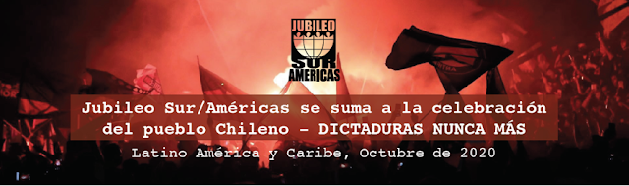

Felicitamos al pueblo chileno, al pueblo en resistencia que hace un año dijo ¡Basta!, y que ahora ha impuesto un nuevo constituyente. Es una victoria de la lucha persistente e inclaudicable de un pueblo que despertó, llenando las calles con duras críticas a los fascistas alimentados por el nuevo colonialismo, por el capitalismo patriarcal, por el racismo y poniendo fin a la dominación y el miedo instaurados por el régimen pinochetista. ¡No eran 30 pesos sino 30 años! El pueblo chileno construye su dignidad y este logro inspira a todos los pueblos de nuestra América Latina y el Caribe.

Celebramos esta conquista junto al pueblo chileno, con toda la alegría, fuerza y esperanza de luchar juntes. Al mismo tiempo, seguiremos atentos y atentas a todo este proceso que se continuará desarrollando desde ahora. Sabemos que permanecen activos los responsables locales e internacionales, directos e indirectos, de tanto atropello sufrido por el pueblo chileno en es-tos años de “transición” controlada. De igual manera, siguen impunemente los actuales gobernantes, incluyendo al presidente Piñera. Junto al pueblo chileno reclamamos que sean sancionados por sus violaciones a los derechos humanos de miles de personas, entre ellas la detención de más de 2.500 presas y presos políticos cuya libertad inmediata exigimos.

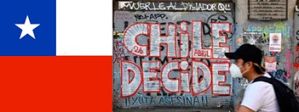

Que una nueva Constitución garantice las voces de los pueblos y asegure la vida, la soberanía y la pluriculturalidad del pueblo chileno. En este sentido, deseamos y enviamos energía para que los y las integrantes de la Asamblea Constituyente - que se constituirá de mitad mujeres y mitad hombres y sin la participación de quienes actual ejercen cargos electos - consideren el deseo del pueblo chileno, de cambiar radicalmente la política del país. Que escuchen la voz de las calles y no la voz de quienes siempre están tramando falsas democracias.

Entonces, es el momento de fortalecer las luchas del Pueblo en movimiento, la voz de los y las que exigen ser parte del proceso de toma de las decisiones que afectan a sus vidas. El sistema económico y político actual, excluyente y opresor y con su liderazgo retrógrado, está ahí como siempre, buscando penetrar violentamente sus tramas. No dejemos que ellos ganen, ¡nunca! Desde Jubileo Sur /Américas nos comprometemos a seguir alertas y solidario/as, apoyando y articulando con el pueblo en marcha y denunciando las políticas e intromisiones que generan deudas para los pueblos, deudas actuales e históricas con los pueblos y la naturaleza. Lucharemos juntes para garantizar los derechos de los pueblos a vivir en paz y con dignidad, respetando y celebrando nuestra diversidad junto a los derechos de la Madre tierra.

¡El Pueblo unido, jamás será vencido!
¡La vida antes que la deuda!
¡No debemos, no pagamos!
¡Pueblos y Naturaleza somos los verdaderos acreedores!

-Jubileo Sur/Américas
Latinoamérica y el Caribe, 27/10/2020

